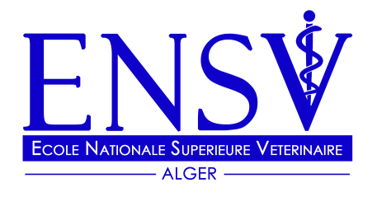
الجمهورية الجزائرية الديمقراطية الشعبية République Algérienne démocratique et populaire
وزارة التعليم العالي و البحث العلميMinistère de l'Enseignement Supérieur
المدرسة الوطنية العليا للبيطرة et de la Recherche Scientifique
École Nationale Supérieure Vétérinaire

ÉCOLE NATIONALE SUPÉRIEURE VÉTÉRINAIRE

Projet de fin d’études
En vue de l’obtention du
Diplôme de Docteur Vétérinaire

Titre

Présenté par :
Prénom et NOM

Soutenu le : .. / .. / ….
Devant le jury composé de:
Institutions | Grade | Prénom et NOM
………………………  ………………………  ………………………  ……………………… | ………………………  ………………………  ………………………  ……………………… | ………………………  ………………………  ………………………  ……………………… | - Président :  - Promoteur :  - Examinateur 1:  - Examinateur2 :

Année universitaire : ……. /…….

